Petak
Sat 1= Matematika
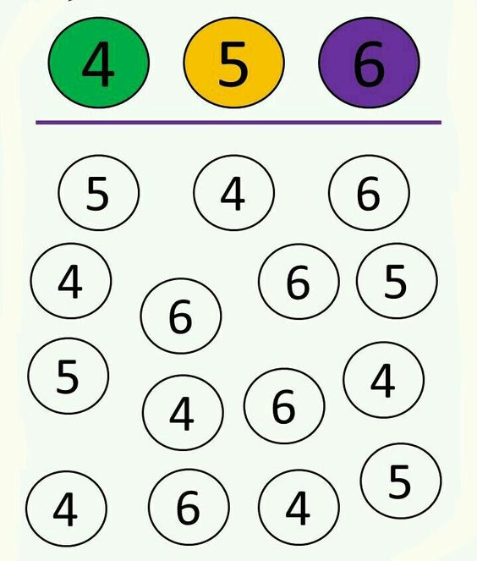
Brojeve 4 oboji zelenom bojom, brojeve 5 žutom bojom, brojeve 6 ljubičastom.

Sat 2= Hrvatski jezik
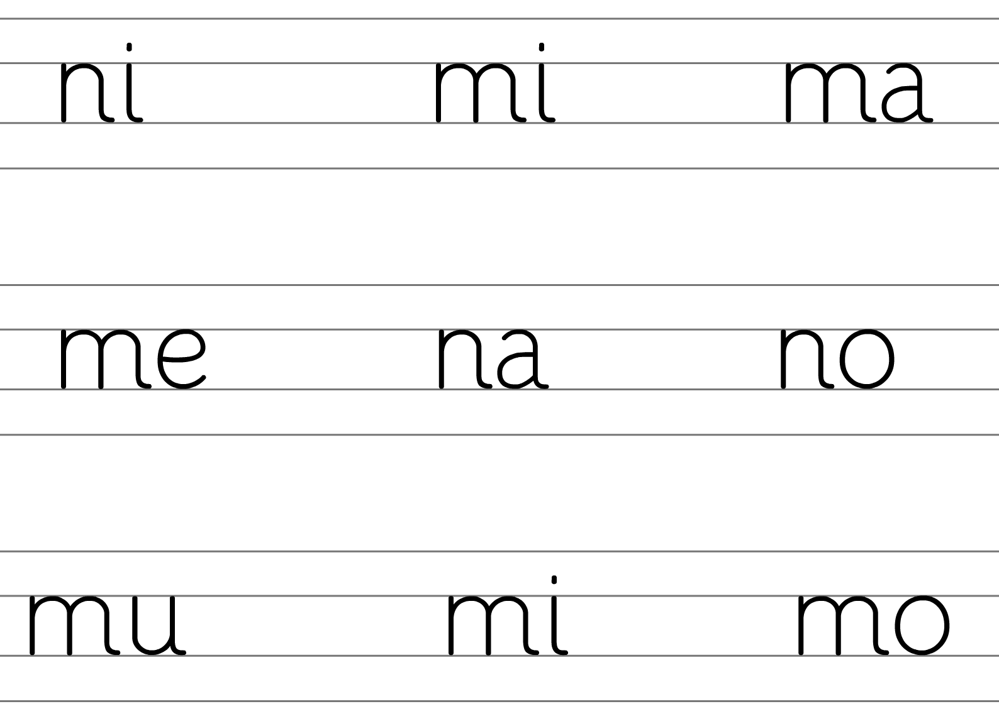
Crvenom bojom zaokruži slovo i, plavom bojom zaokruži slovo a, žutom bojom zaokruži slovo e, zelenom bojom zaokruži slovo u, narančastom bojom zaokruži slovo o.

Sa 3= Hrvatski jezik
Crvenom bojom zaokruži slovo i, plavom bojom zaokruži slovo a, žutom bojom zaokruži slovo e, narančastom bojom zaokruži slovo o.
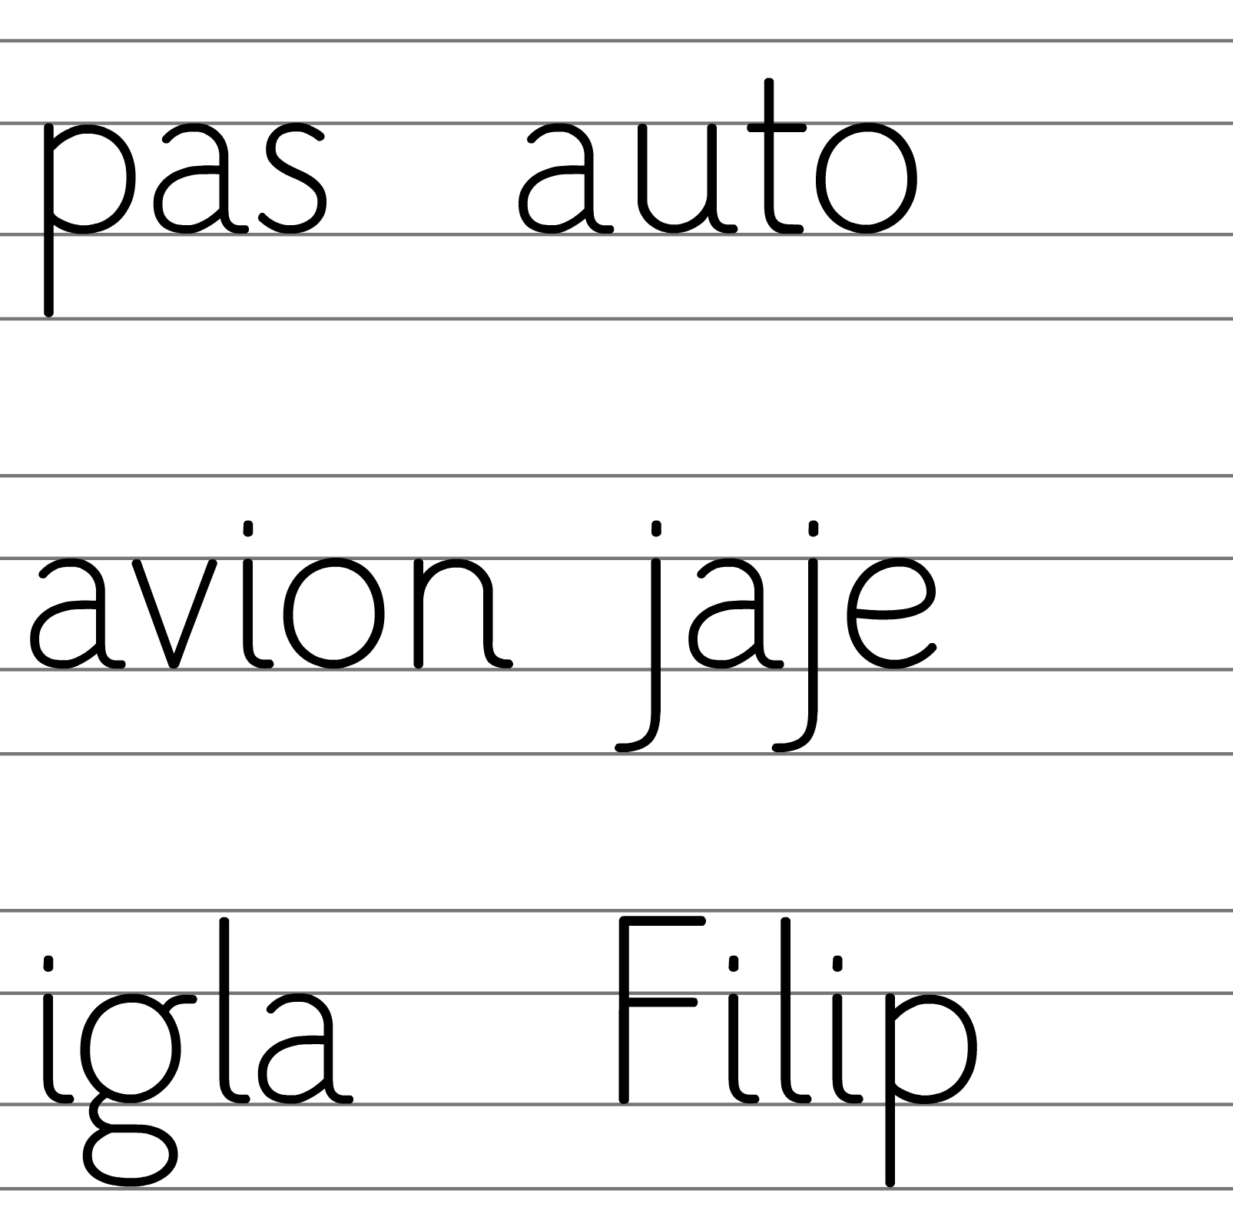

Sat 4= Priroda i društvo
Oboji i imenuj ptice selice.
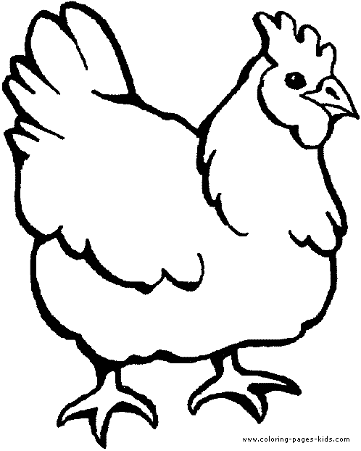
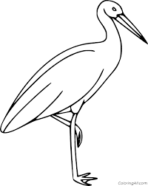
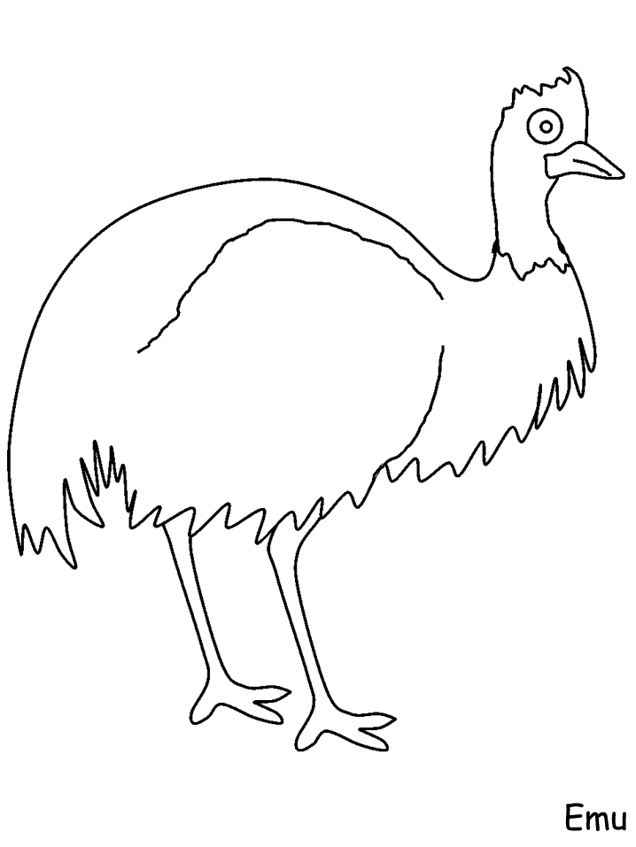

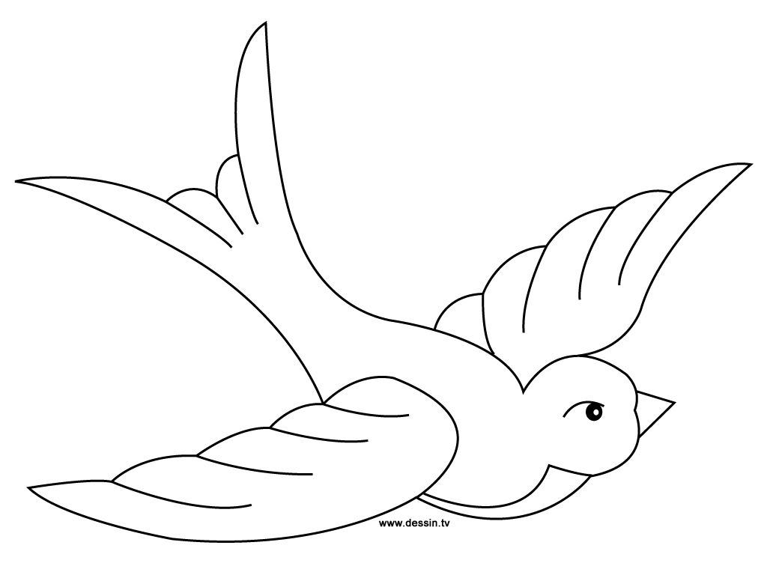

Sat 5= SRO
Tvoj zadatak je prošetati prirodom kada ti to vrijeme dopusti. Iskoristi šetnju i pogledaj prirodu oko sebe. Pogledaj cvijeće koje raste. Pogledaj životinje.

